下达枝跨断层流动水准监测场地基本情况
场地名称 | 下达枝 | 所跨断裂断层 |  | 唐河断裂
所 在 地 | 山西省浑源县王庄堡镇下达枝村 |  |  |  |  | 标石类型 | 基岩点
测点坐标 | （1）39°28′25″ 113°53′54″ （2）39°28′18″ 113°53′53″  （3）39°28′18″ 113°53′52″ |  |  |  |  |  | 海拔高程 | 1228m
建设单位 | 国家地震局测量大队选建 |  | 监测单位 |  | 1983年1月由代县中心地震台施测
起测时间 | 1983.1 | 资料变更
场地概况 | 本场地3个点2段，S12=280m，S23=180m。各点均为基岩点。
地质概况 | 左旋走滑，断层走向NW，倾向NE，倾角68°。
备 注 | 附图中箭头为水准测量往测方向。海拔高程由地图概略量取。
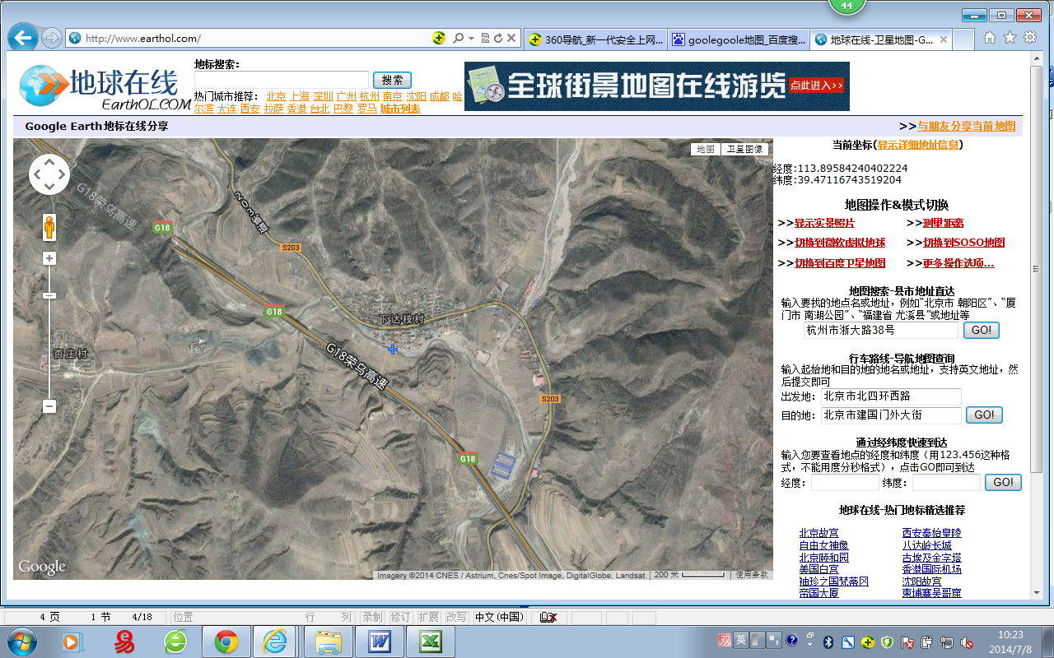
下达枝跨断层流动水准监测场地卫星图
400m
地图比例尺
2
1
3
下达枝村
G18
S203
沿G18或S203公路向
西北约40km达浑源县
向南距王庄堡镇约4km
下达枝水准
G18
S203

